№ | Дата | Тема уроку | Завдання | Додаткові матеріали
1 | 02.09 | Повторення. Близькі та протилежні за значенням слова. | - Запиши в зошиті:  Число  Класна робота  - Прочитайте вірш Григорія Паламарчука. Чому птахів називають то веселиками, то журавлями?  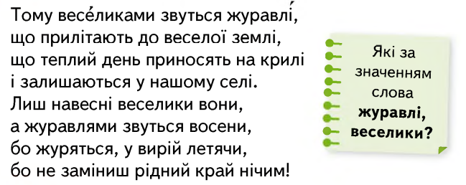  - Каліграфічна хвилинка.  Назвіть перший звук у слові айстри. Якою буквою позначається цей звук?  Пропиши букву Жж у поєднанні з іншими буквами:  Жж жу жур рав влі журавлі  - Робота з підручником: Ознайомся із правилами у підручнику на с. 32, с. 34.  - Згрупуй і запиши слова, близькі за значенням.  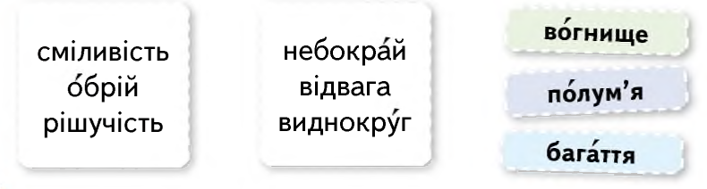  - Випиши парами протилежні за значенням слова.  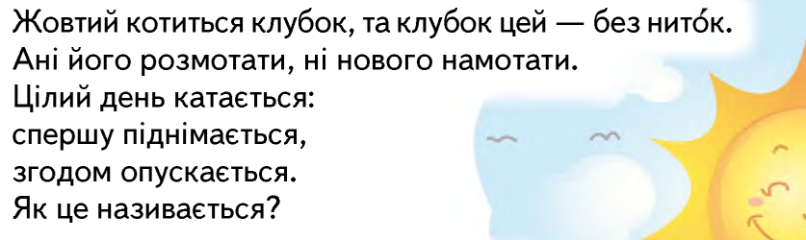  - Виконай завдання усно. Знайди слова із протилежним значенням.  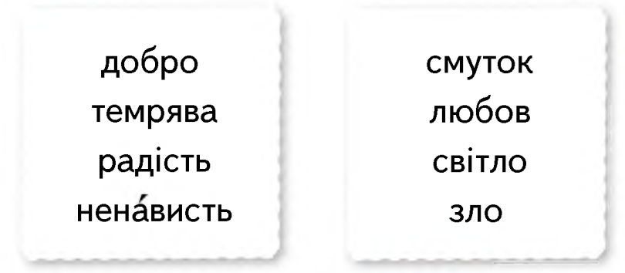  - Виконай завдання у додатку до уроку. | - Передивись: відео: https://www.youtube.com/watch?v=tGt9wYuN  - Завдання «Бабусині антоніми: пишемо текст», «Банка печива»:  - Руханка: https://www.youtube.com/watch?v=0meG5Pn_iOI
2 | 05.09 | Повторення. Багатозначні слова. | - Запиши в зошиті:  Число  Класна робота  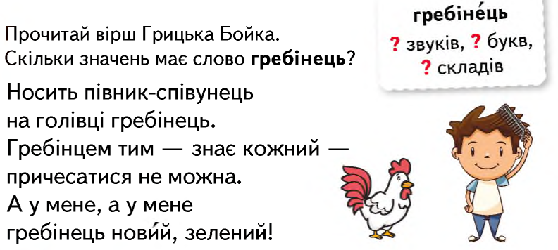  2. Каліграфічна хвилинка.  Назвіть перший звук у слові гребінець. Якою буквою позначається цей звук?  Пропиши букву Гг у поєднанні з іншими буквами:  Гг гре греб бін нець гребінець  3. Усно виконай завдання. Поясніть значення слова-відгадки. Виділені слова знайдіть у словнику.  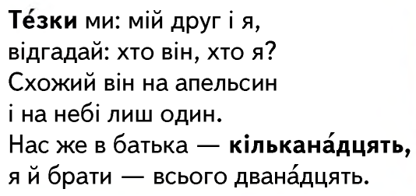  4. Випиши парами слова, протилежні за значенням. Запиши два речення (на вибір). Підкресли слова із протилежним значенням.  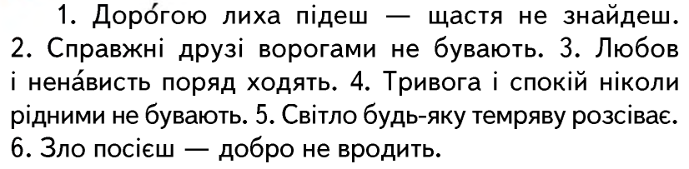  5. Виконай завдання у додатку до уроку. | Передивись відео: https://www.youtube.com/watch?v=VuYfxqFkO9c&t=101s
3 | 07.09 | Повторення. Слова з прямим та переносним значенням. | - Запиши в зошиті:  Число  Класна робота  - Розгадай загадку.  Що вдень по небу гуляє, а ввечері на землю сідає? …  (сонечко)  - Каліграфічна хвилинка.  Назвіть перший звук у слові сонечко. Якою буквою позначається звук с ?  Пропиши букву Сс у поєднанні з іншими буквами:  Сс со сі ся ес сс ст сг мс  Що робить сонечко у загадці?  Запиши відповідь у зошит:  Сонечко гуляє, сідає.  - Робота з підручником:  Давай прочитаємо разом правило у підручнику на с. 38.  Послухайте вірш Ліни Костенко. Розкажи, що робила осінь. Про що попросило листя в осені? У якому значенні вжито такі слова?  - Відкрий підручник на с. 38 та виконай впр. 1.  Назви слова, ужиті в переносному значенні.  Склади і запиши одне речення про осінь зі словами в переносному значенні.  - Запиши словосполучення у два стовпчики (1 - з прямим значенням, 2 - з переносним).  Гримить грім, гримить пісня; солодкий сон, солодке яблуко; свіжа думка, свіжа квітка; дитина плаче, зима плаче; солодкий чай, солодке життя.  - Виконай завдання усно. Знайди зайве:  - Золота ложка, золота людина, золоті руки.  - Весела дівчина, веселе літо, веселі сніжинки.  - Схлипує дитина, схлипує джерельце, схлипує вітер.  - Сумує ліс, сумує матір, сумує небо.  - Виконай завдання у додатку до уроку. | - Передивись відео: https://www.youtube.com/watch?v=JpswIiSw4kM  - Інтерактивна вправа «Пряме чи переносне значення слова» https://learningapps.org/display?v=ppba3upyj22  - Пройди тестування: https://vseosvita.ua/u.klo9  - Руханка: https://cutt.ly/hZ6TcI3
4 | 09.09 | Повторення. Слова – назви предметів, назви ознак предметів, назви дій предметів, назви чисел предметів, службові слова. | - Запиши в зошиті:  Число  Класна робота  - Прочитай рядки вірша В. Сосюри:  Айстри задумані, квіти останії,  Осені пізньої квіти багрянії…  - Каліграфічна хвилинка.  Назвіть перший звук у слові айстри. Якою буквою позначається цей звук?  Пропиши букву Аа у поєднанні з іншими буквами:  Аа ай йс ст три айстри  На які питання відповідають слова у вірші, до яких частин мови належать?  ! Для того щоб правильно виконати це завдання повторимо правила про частини мови.  - Робота з підручником.  Правила ти зможеш знайти у підручнику на с. 46, с. 70, с.78, с. 86, с. 98.  - Запиши речення. Підкресли зеленим олівцем – іменники, червоним – прикметники, синім – дієслова, жовтим - числівники, фіолетовим - службові слова.  На клумбі біля великого будинку росли чотири айстри.  - Усно виконай завдання. Від поданих іменників утвори прикметники і дієслова за зразком.  Тепло – теплий, тепліти.  Радість –  Сум –  Молодість -  - Виконай завдання у додатку до уроку. | - Передивись відео: https://cutt.ly/FZ6RSz2  - Передивись відео: https://cutt.ly/wZ6TYgv  - Гра «Відсортуй частини мови»: https://cutt.ly/YZ6RTqi  - Руханка: https://cutt.ly/hZ6TcI3
5 | 12.09 | Повторення. Іменники, прикметники, дієслова. | - Робота з підручником.  Повтори правила у підручнику на с. 46, с. 70, с.78, с. 86, с. 98.  - Запиши в зошиті:  Число  Класна робота  - Каліграфічна хвилинка.  Пропиши букву Бб у поєднанні з іншими буквами:  Бб Бб ба ар р вві нок барвінок  - Запиши рядки з вірша Л. Українки:  Барвіночку мій хрещатий,  Зелений, дрібний.  Ой я же тебе викохала  Хороший, рясний.  Поміркуй:  - До якої частини мови належать слова вірша?  - За допомого якої частини мови Л. Українка описала барвінок?  - Запиши дані слова в три стовпчики:  Іменник Прикметник Дієслово  Вчитель, радіо, сонце, веселий, малювати, червоний, держава, читають, охайний, мир, люблю, розумна.  - Виконай завдання усно:  Читаючи слова виконуй такі дії, якщо іменник – поклади руки на стіл, прикметник – встань, дієслово – плесни в долоні.  Дерево, високий, цвіте, зелена, ягідка, добрий, осінь, летить, гріє, дитячий, читає, учень.  - Виконай завдання у додатку до уроку. | - Передивись відео: https://www.youtube.com/watch?v=8ct7bq-MrkM  - Передивись відео: https://www.youtube.com/watch?v=E1UiQgVBys4  - Передивись відео: https://www.youtube.com/watch?v=2XRtY60U64s  - Гра «Знайди іменник»: https://learning.ua/mova/tretii-klas/znakhodymo-imennyk  - Гра «Добираємо правильне закінчення»: https://learning.ua/mova/tretii-klas/dobyraiemo-pravylne-zakinchennia  - Гра «Доповни речення дієсловами»: https://learning.ua/mova/tretii-klas/dopovniuiemo-rechennia-diieslovamy  - Руханка: https://cutt.ly/hZ6TcI3
6 | 14.09 | Повторення. Числівники та службові слова. | - Запиши в зошиті:  Число  Класна робота  - Відгадай слова:  Тут гуркочуть поїзди,  Шумно тут майже завжди.  Якщо їдем ми куди,  Тут купуємо квитки.  (вокзал)  - Каліграфічна хвилинка.  Назвіть перший звук у слові вокзал. Якою буквою позначається цей звук?  Пропиши букву Вв у поєднанні з іншими буквами:  Вв Вв во вм ву ев лв зв  - Запиши речення каліграфічно.  У нашому місті один залізничний вокзал.  - Знайди числівник та підкресли його.  Пригадай, які слова називаються числівниками? Відповідь ти можеш знайти на с. 86 підручника.  - Прочитай прислів’я. Знайди такі прислів’я до складу яких входять числівники, запиши їх. Числівники підкресли.  Якщо зрубав дерево, то посади два.  Скрізь добре, але вдома краще.  Кінь на чотирьох ногах і то спотикається.  Сім разів обмір, а один відріж.  Знайди у записаних прислів’ях службові слова та обведи їх.  - Робота с підручником на с. 98. А тепер пригадаємо, які слова ми називаємо службовими.  - Творче завдання: Вставте потрібні службові слова:  … рецепту … базарі  Дятел вибрав окуляри.  Натягнув собі … ніс,  Полетів трудитись … ліс. | - Передивись відео: https://www.youtube.com/watch?v=2voPMdo4urA  - Передивись відео: https://www.youtube.com/watch?v=aAXEdZ1jqpE  - Пройди тестування: https://vseosvita.ua/test/start/yrs999  - Пройди тестування: https://vseosvita.ua/test/start/sqy683  - Руханка: https://cutt.ly/hZ6TcI3
7 | 16.09 | Навчаюся розпізнавати речення за метою його висловлювання. | - Запиши в зошиті:  Число  Класна робота  - Каліграфічна хвилинка. Словникова робота.  Пропиши букву Дд у поєднанні з іншими буквами:  Дд Дд ди и ван ва дв диван  Склади зі словом диван речення. Запиши його.  - Розглянь записи.  - Читав, Дмитро, бібліотека, книжка.  - Дмитро читав у бібліотеці книжку.  Поміркуй:  - Як ти гадаєш, де буде речення? Чому ти так вважаєш?  - Отже який висновок можемо зробити? Пригадай, які розділові знаки ми ставимо в кінці речення.  ! Речення виражає закінчену думку. Слова в реченні зв’язані між собою за змістом.  - Робота з підручником. Опрацюй правило на с. 104.  - Усно виконай с. 104, впр. 1.  - Письмово виконай с. 104, впр. 2. Прочитай слова кожної групи та склади і запиши речення із слів кожної групи.  - Виконай завдання у додатку до уроку. | - Передивись відео: https://www.youtube.com/watch?v=f8o770BzhMc  - Гра «Речення»: https://learning.ua/mova/tretii-klas/stvoriuiemo-rechennia-1  - Руханка: https://cutt.ly/hZ6TcI3
8 | 19.09 | Види речення за метою висловлювання. | - Запиши в зошиті:  Число  Класна робота  - Каліграфічна хвилинка. Словникова робота.  Пропиши букву Вв у поєднанні з іншими буквами:  Вв ве ел ло ос си ип пе ед велосипед  - Запиши каліграфічно речення.  Тато Оленці купив новий велосипед.  Доведи що це речення.  - Робота з підручником. Прочитай правила на с. 106, с. 108, с.110.  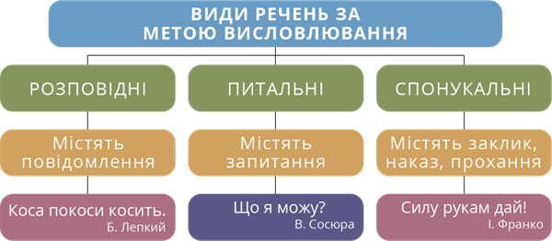  - На місці пропусків запиши відповідні слова з довідки. Визначте межі речень та розставте відповідні розділові знаки.  Клени одягли червоне_____________  Чому на деревах шелестять_______  Діти, бережіть__________________  Ходімо зі мною в _________________  Яка чудова______________________  Довідка: листочки, парк, природу, листя, погода.  Які речення за метою висловлювання ви записали?  - Творча робота. Усно склади розповідне, питальне і спонукальне речення. Подумай, які розділові знаки ти поставив би в кінці цих речень.  - Виконай завдання у додатку до уроку. | - Передивись відео: https://www.youtube.com/watch?v=7hz89-dZi-4  - Гра «Види речень»: https://learning.ua/mova/tretii-klas/stavymo-rozdilovyi-znak-u-kintsi-rechennia  - Пройти тестування: https://vseosvita.ua/test/start/bcn847  - Руханка: https://cutt.ly/hZ6TcI3
9 | 21.09 | Вчусь розпізнавати види речень за метою висловлювання. | - Запиши в зошиті:  Число  Класна робота  - Відгадайте загадку:  Бачиш край, а не дійдеш. (горизонт)  - Каліграфічна хвилинка.  Пропиши букву Гг у поєднанні з іншими буквами:  Гг Гг го ор ри из зо он нт горизонт  - Добери близькі за значенням слова до слова горизонт. Запиши каліграфічно.  Обрій, небокрай.  - Робота з підручником. Прочитай правила на с. 114, с. 115.  Висновок: Отже, якщо речення вимовляється з особливим почуттям, то в кінці розповідного речення ставиться знак оклику (!).  В кінці питального речення два розділові знаки: знак питання і знак оклику (?!), в кінці спонукального речення – знак оклику (!). Такі речення називаються окличними.  - Усно виконай завдання у підручнику на с. 114, впр. 17, ст. 115 впр. 19.  - Установи межі речень. Запиши текст. Встав потрібні розділові знаки, не забувайте нове речення писати з великої літери. Поясни які розділові знаки ставляться у кінці спонукального речення.  Любіть книжку вона полегшить вам життя книжка окрилює розум і серце почуттям любові до світу і до людини книжка – джерело знань.  - Розглянь табличку. Повтори, які типи речень існують. Та чим вони відрізняються.  - Виконай завдання у додатку до уроку. | - Передивись відео: https://www.youtube.com/watch?v=XJ4M1WtiBtI  - Пройди тестування: https://vseosvita.ua/test/start/ezt203  - Гра: «Визнач вид речення»: https://learning.ua/mova/tretii-klas/vyznachaiemo-vyd-rechennia  - Руханка: https://cutt.ly/hZ6TcI3
10 | 23.09 | Що таке текст? Розпізнаю текст за його основними ознаками. | - Запиши в зошиті:  Число  Класна робота  - Прочитай рядки вірша Михайла Маморського.  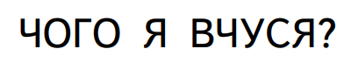  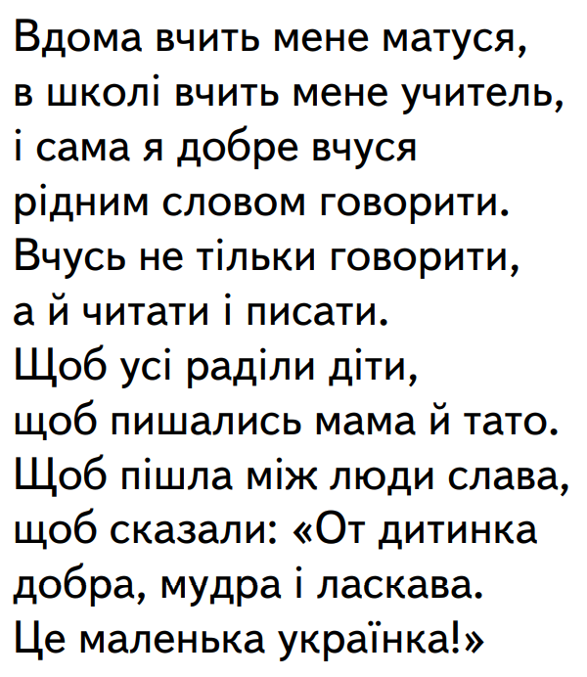  - Про що розповідається у вірші в кожному з речень? Чи пов’язані вони одне з одним? Чи становлять ці речення текст?  - Каліграфічна хвилинка.  Назвіть перший звук у слові канікули. Якою буквою позначається цей звук?  Пропиши букву Кк у поєднанні з іншими буквами:  Кк ка ні ку ли канікули  Канікули - найкраща пора для розваг.  - Робота з підручником. Правила ти можеш знайти у підручнику на с. 5.  - Усно виконай завдання:    До якої частини мови належать ці слова?  - Відкривай підручник на с. 5, впр 2.  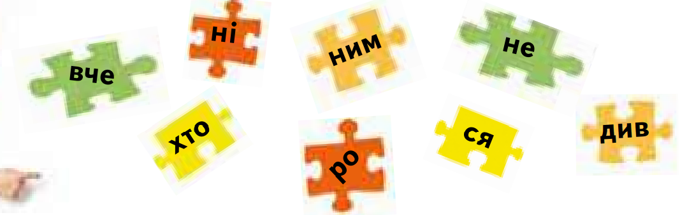  - Виконай завдання.  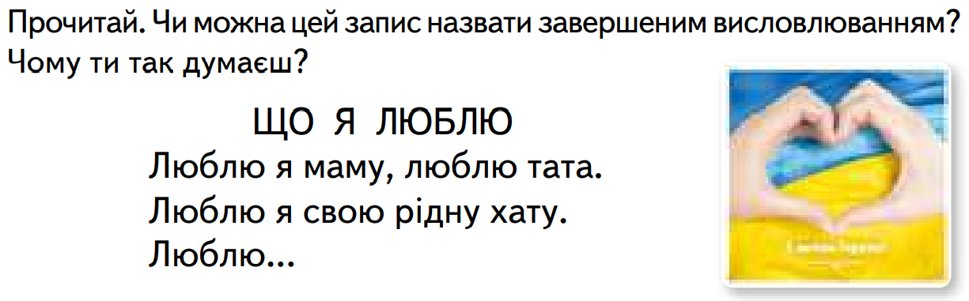  - Виконай завдання у додатку до уроку. | - Передивись відео: https://www.youtube.com/watch?v=foM7YYOqjk4  - Передивись відео: https://www.youtube.com/watch  - Гра «Визначаємо тему тексту»: https://learning.ua/mova/tretii-klas  - Руханка:https://www.youtube.com/watch?v=4HRtxxo9HWU
11 | 26.09 | Мета тексту. Типи тексту. Навчаюсь визначати мету тексту. Розрізняю типи текстів. |  | - Передивись відео: https://www.youtube.com/watch?v=gwOayDwX  - Передивись відео: https://www.youtube.com/watch?v=nO2h7Bud4MA  - Гра «Відсортуй частини мови»: https://learning.ua/mova/tret  - Руханка: https://www.youtube.com/watch?v=8G87kg9s1HM
12 | 28.09 | Будова тексту. Визначаю частини тексту. | - Запиши в зошиті:  Число  Класна робота  - Каліграфічна хвилинка.  Назвіть перший звук у слові дерево. Якою буквою позначається цей звук?  Пропиши букву Дд у поєднанні з іншими буквами:  Дд де ер ре ев во дерево  - Прочитай текст. Добери до нього заголовок.  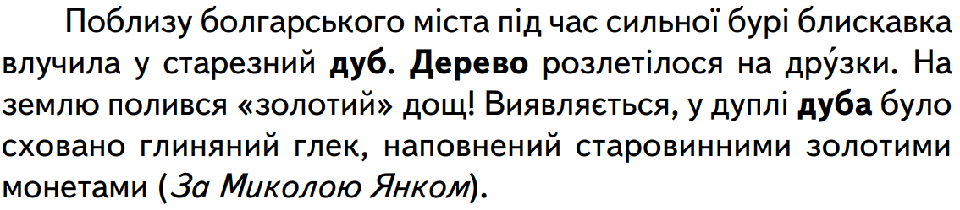  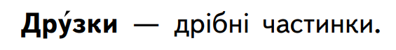  Дай відповіді на запитання:  - Що називають виділені слова?  - Про що йдеться на початку тексту? Про що повідомляється далі? Чим закінчується текст?  - Поміркуй: виділені слова допомагають пов’язувати лише речення тексту чи ще і його частини?  - Робота з підручником. Правила ти можеш знайти у підручнику на с. 12, с. 14, с. 16, с. 18.  - Прочитай запис. Чи можна назвати його текстом? Виконай завдання під текстом.  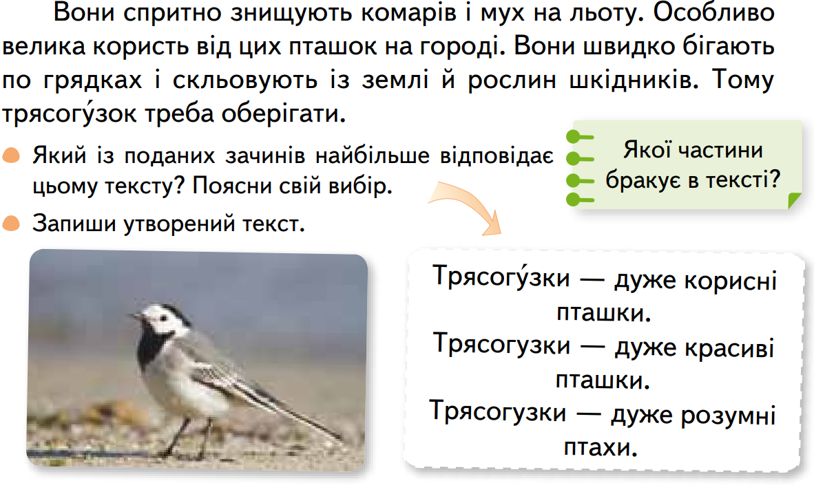  - Виконай усно. Прочитай текст. З’ясуй, який це тип тексту.  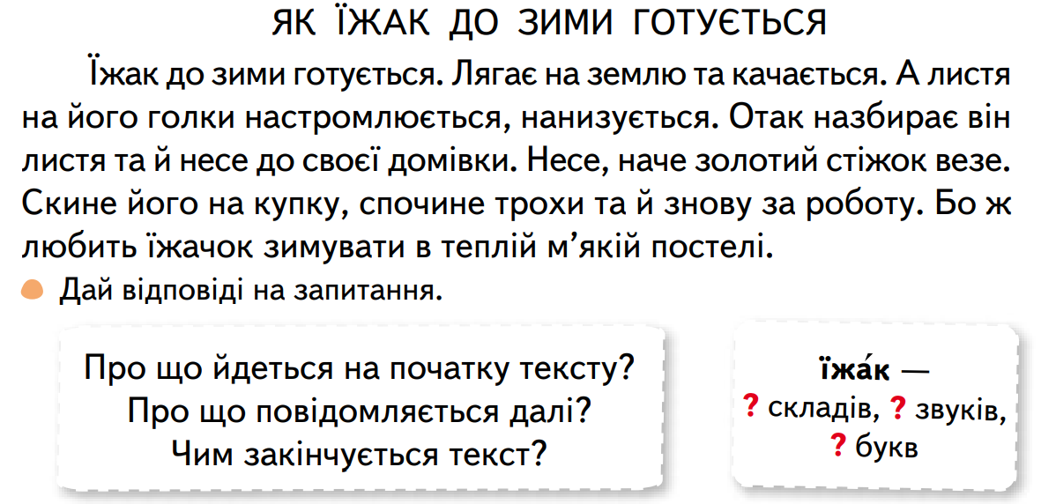  - Виконай усно. Прочитайте частини текстів. Які з них можуть бути зачинами, а які — кінцівками? Поясніть свою думку.  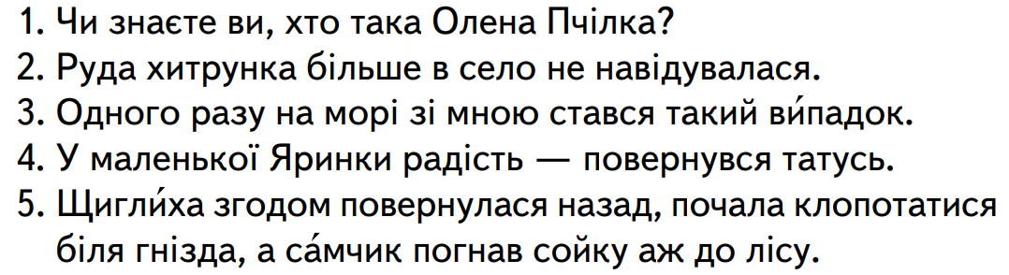  - Виконай завдання у додатку до уроку. | - Передивись відео: https://www.youtube.com/watch?v=HkaEDH

